Nama Anggota : 1. Erika Dwi Jayanti (211331006)
2. Shalula Arbani Dynastillah (211331027)
3. Tsaniya Faridah Maulida (211331031)
Kelas : 1A – TTE

PRAKTIKUM RANGKAIAN LISTRIK 2
(RANGKAIAN TRANSIEN RC)

- Vs = 20 volt
R1 = 3Ω
R2 = 1 Ω
R3 = 9 Ω
C = 10 mF

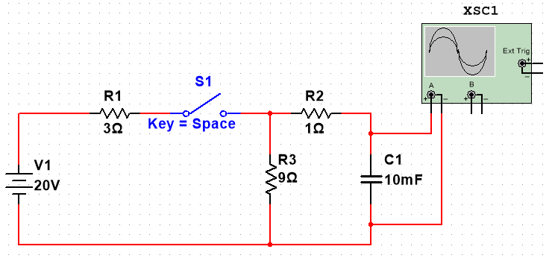
Gambar 1. Gambar Rangkaian Ke-1

$τ$ = R_{Eq}C = (10) (10$×$10⁻³) = 100 ms
2$τ$ = 2R_{Eq}C = (2) (10) (10$×$10⁻³) = 200 ms
$3τ$ = 3R_{Eq}C = (3) (10) (10$×$10⁻³) = 300 ms

- Saat $t=τ$
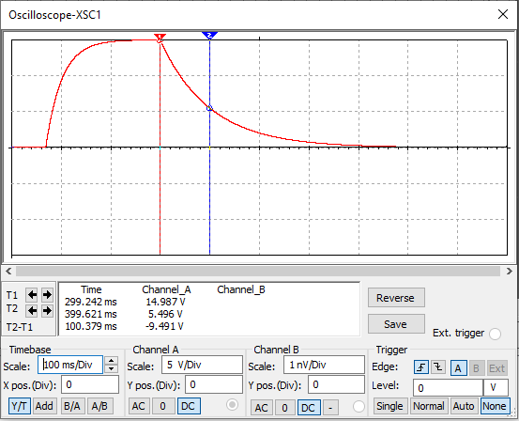
Gambar 2. Display Oscilloscope Saat t = $τ$
V_{(t)} = 5,496 V
V₀ = 14,987 V
t = $\frac{V_{(t)} }{V_{0}}$ = $\frac{5,496 V}{14,987 V}$ = 0,366717

- Saat $t=2τ$
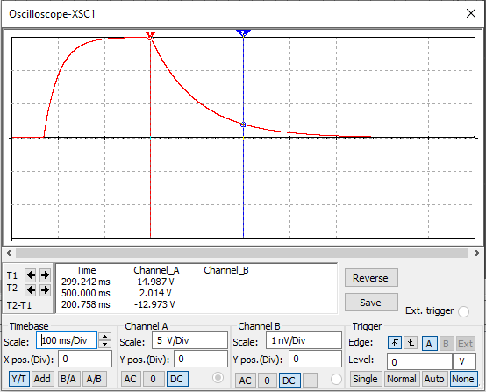
Gambar 3. Display Oscilloscope Saat t = 2τ
V_{(t)} = 2,014 V
V₀ = 14,987 V
t = $\frac{V_{(t)} }{V_{0}}$ = $\frac{2,014 V}{14,987 V}$ = 0,134383

- Saat $t=3τ$
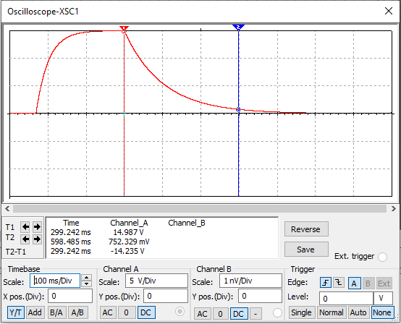
Gambar 4. Display Oscilloscope Saat t = 3τ
V_{(t)} = 0,752329 V
V₀ = 14,987 V
t = $\frac{V_{(t)} }{V_{0}}$ = $\frac{0,752329 V}{14,987 V}$ = 0,050198

- Vs = 20 volt
R1 = 3Ω
R2 = 1 Ω
R3 = 9 Ω
C = 1 mF

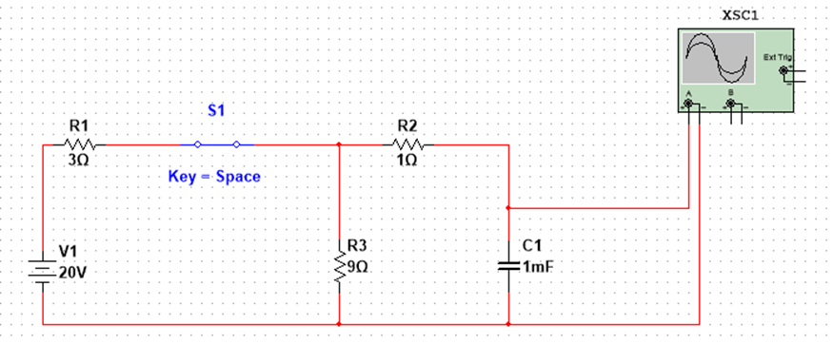
Gambar 5. Gambar Rangkaian Ke-2

$τ$ = R_{Eq}C = (10) (1$×$10⁻³) = 10 ms
2$τ$ = 2R_{Eq}C = (2) (10) (1$×$10⁻³) = 20 ms
$3τ$ = 3R_{Eq}C = (3) (10) (1$×$10⁻³) = 30 ms

- Saat $t=τ$
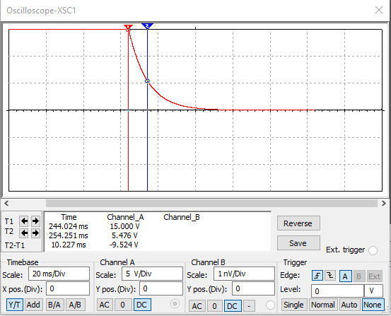
Gambar 6. Display Oscilloscope Saat t = $τ$
V_{(t)} = 5,476 V
V₀ = 15 V
t = $\frac{V_{(t)} }{V_{0}}$ = $\frac{5,476 V}{15 V}$ = 0,365066

- Saat $t=2τ$
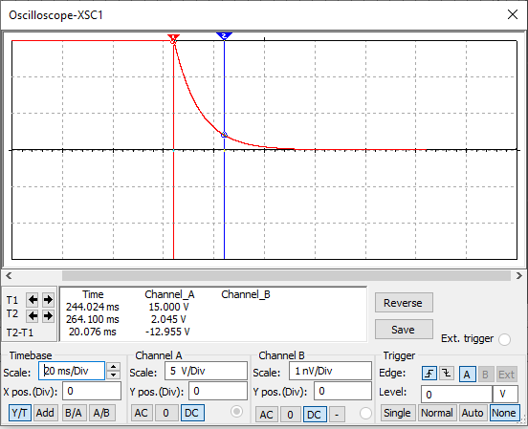
Gambar 7. Display Oscilloscope Saat t = 2τ
V_{(t)} = 2,045 V
V₀ = 15 V
t = $\frac{V_{(t)} }{V_{0}}$ = $\frac{2,045 V}{15 V}$ = 0,136333

- Saat $t=3τ$
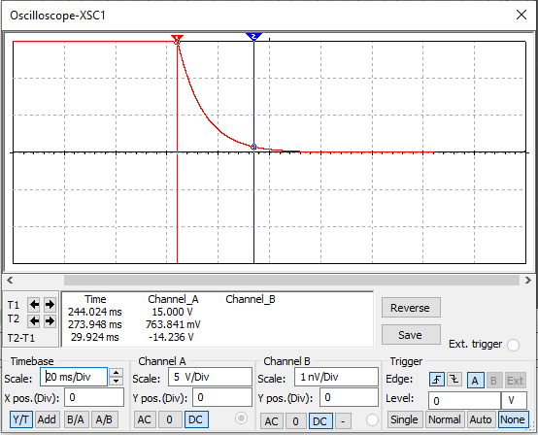
Gambar 8. Display Oscilloscope Saat t = 3τ
V_{(t)} = 0,763841 V
V₀ = 15 V
t = $\frac{V_{(t)} }{V_{0}}$ = $\frac{0,763841 V}{15 V}$ = 0,050922

- Vs = 20 volt
R1 = 3Ω
R2 = 6 Ω
R3 = 9 Ω
C = 1 mF

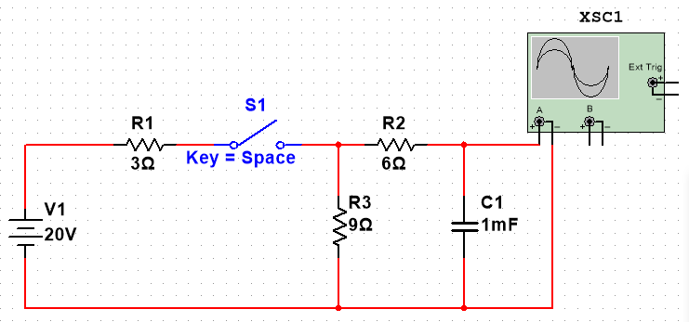
Gambar 9. Gambar Rangkaian Ke-3

$τ$ = R_{Eq}C = (15) (1$×$10⁻³) = 15 ms
2$τ$ = 2R_{Eq}C = (2) (15) (1$×$10⁻³) = 30 ms
$3τ$ = 3R_{Eq}C = (3) (15) (1$×$10⁻³) = 45 ms

- Saat $t=τ$
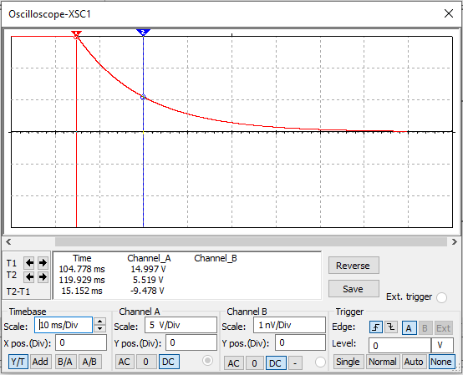
Gambar 10. Gambar Oscilloscope Saat t = $τ$
V_{(t)} = 5,519 V
V₀ = 14,997 V
t = $\frac{V_{(t)} }{V_{0}}$ = $\frac{5,519 V}{14,997 V}$ = 0,368006

- Saat $t=2τ$
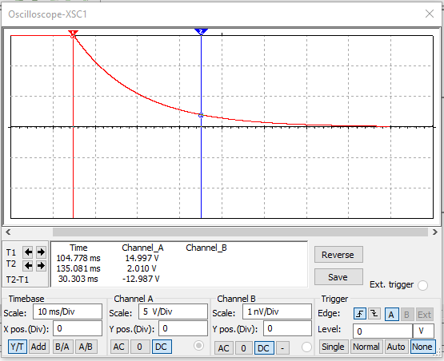
Gambar 21. Display Oscilloscope Saat t = $2τ$
V_{(t)} = 2,010 V
V₀ = 14,997 V
t = $\frac{V_{(t)} }{V_{0}}$ = $\frac{2,010 V}{14,997 V}$ = 0,134026

- Saat $t=3τ$
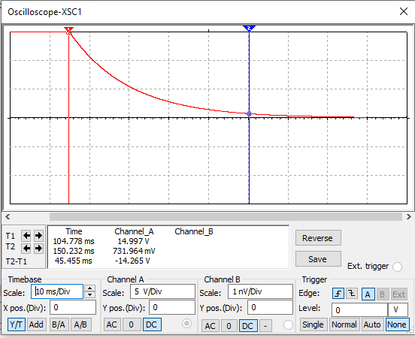
Gambar 3. Display Oscilloscope Saat t = $3τ$
V_{(t)} = 0,731964 V
V₀ = 14,997 V
t = $\frac{V_{(t)} }{V_{0}}$ = $\frac{0,731964 V}{14,997 V}$ = 0,048807

Analisa Data :
Pada praktikum rangkaian Rc ini kami melakukan percobaan di simulator multisim dengan tiga kali percobaan diantaranya pada saat menggunakan Vs = 20 volt, R1 = 3Ω, R2= 1 Ω, R3 = 9 Ω, C = 10 mF lalu Vs = 20 volt, R1 = 3Ω, R2 = 1 Ω, R= 9 Ω, C = 1 mF dan Vs = 20 volt, R1 = 3Ω, R2 = 6 Ω, R3 = 9 Ω, C = 1 mF. Dari ketiga percobaan tersebut ada dua kondisi yang kami ujikan dinataranya kondisi Ketika t < 0 (Ketika saklar terbuka) dan t > 0 (Ketika saklar tetutup). Kemudian kami menganalisis grafiknya.
Untuk rangkaian pertama Vs = 20 volt, R1 = 3Ω, R2= 1 Ω, R3 = 9 Ω, C = 10 mF memiliki nilai $τ$ = 100 ms, $2τ$ 200 ms, dan $3τ$ 300 ms. Kemudian lihat grafik yang tampil pada display osiloskop. Ketika saklar terbuka grafik akan turun dan ketika saklar tertutup grafik akan naik. Kemudian atur time/div dari osiloskop tersebut dan pause osiloskopnya hingga grafik berhenti dan terlihat dengan jelas, sehingga kita dapat mengatur garis untuk melihat Vt dan V0 pada saat $t=τ$ .
Pada saat $t=τ$ memiliki nilai V0 = 14,987 V dengan nilai Vt = 5,496 V dan nilai t = 0,366717. Saat t = $2τ$ memiliki nilai V0 = 14, 987 V dengan nilai Vt = 2, 014 V serta nilai t = 0,134383. Saat t = $3τ$ memiliki nilai V0 = 14,987 V dengan nilai Vt = 0,752329 V dan nilai t = 0,050198.
Selanjutnya pada percobaan kedua dengan nilai Vs = 20 volt, R1 = 3Ω, R2 = 1 Ω, R= 9 Ω, C = 1 mF. Memiliki nilai $τ$ = 10 ms, $2τ$ 20 ms, dan $3τ$= 30 ms. Pada saat $t=τ$ memiliki nilai V0 = 15 V dengan nilai Vt = 5,476 V dan nilai t = 0,365066. Saat t = $2τ$ memiliki nilai V0 = 15 V dengan nilai Vt = 2,045 V serta nilai t = 0,136333. Saat t = $3τ$ memiliki nilai V0 = 15 V dengan nilai Vt = 0,763841 V dan nilai t = 0,050922.
Selanjutnya pada percobaan kedua dengan nilai Vs = 20 volt, R1 = 3Ω, R2 = 6 Ω, R3 = 9 Ω, C = 1 mF. Memiliki nilai $τ$ = 15 ms, $2τ$ 30 ms, dan $3τ$= 45 ms. Pada saat $t=τ$ memiliki nilai V0 = 14,997 V dengan nilai Vt = 5,519 V dan nilai t = 0,368006. Saat t = $2τ$ memiliki nilai V0 = 14,997 V dengan nilai Vt = 2,010 V serta nilai t = 0,134026. Saat t = $3τ$ memiliki nilai V0 = 14,997 V dengan nilai Vt = 0,731964 V dan nilai t = 0,048807.

Kesimpulan :
Telah dilakukan nya praktiukm rangkaian RC, disimpulkan pada saat saklar terbuka maka tegangan dan arusnya berbanding lurus sedangkan pada saklar tertutup semakin lama semakin meningkat tegangannya dan arusnya semakin mengecil.

